
УКРАЇНА
МІНІСТЕРСТВО ОСВІТИ І НАУКИ
ДЕПАРТАМЕНТ ОСВІТИ І НАУКИ
ВІННИЦЬКОЇ ОБЛАСНОЇ ДЕРЖАВНОЇ АДМІНІСТРАЦІЇ
Відділ освіти Піщанської районної державної адміністрації
Загальноосвітня школа І-ІІІ ступенів с. Дмитрашківка
вул. Шевченка ,60 с. Дмитрашківка Піщанський район Вінницька область 24714, тел. 2-64-44
E-mail:dmitrashkovka@ukr.net Код ЄДРПОУ 35150667

НАКАЗ
29 .05.2020 № 13 - К/тр

Про надання чергової профспілкової
відпустки працівникам школи

На підставі закону “ Про відпустки”:

НАКАЗУЮ:
Надати чергову профспілкову відпустку працівникам школи у такі строки:
№ з/п | Прізвище ім’я по батькові працівника | дата виходу  у відпустку | к-сть днів | дата  виходу на роботу
 | Коваль Людмила Вікторівна | 15.06 | 56 | 12.08
 | Горюнова Надія Григорівна | 15.06 | 56 | 12.08
 | Берчак Микола Сергійович | 15.06 | 56 | 12.08
 | Білянський Олександр Васильович | 15.06 | 56 | 12.08
 | Стефанішена Галина Федорівна | 01.07 | 56 | 27.08
 | Моргун Раїса Миколаївна | 01.07 | 56 | 27.08
 | Войтко Оксана Володимирівна | 15.06 | 56 | 12.08
 | Колісник Ніна Павлівна | 01.07 | 56 | 27.08
 | Скічко Олександр Миколайович | 15.06 | 56 | 12.08
 | Булаєнко Валентина Василівна | 15.06 | 56 | 12.08
 | Верлан Віталій Анатолійович | 15.06 | 56 | 12.08
 | Ратушняк Олена Петрівна | 15.06 | 56 | 12.08
 | Дончук Михайло Миколайович | 01.07 | 56 | 27.08
 | Ярощук Ніна Іванівна | 15.06 | 56 | 12.08
 | Коваль Алла Анатоліївна | 15.06 | 56 | 12.08
 | Чабан Лідія Григорівна | 01.07 | 56 | 27.08
 | Самоляк Валентина Михайлівна | 01.07 | 56 | 27.08
 | Зінченко Ірина Ігорівна | 09.06 | 56+10 | 17.08
 | Ратушняк Сергій Вікторович | 01.07 | 24 | 25.07

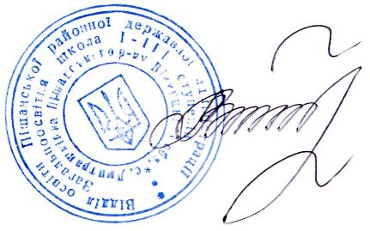



Директор школи Л.В.Коваль

